鹤岗市黑臭水体整治效果公众评议报告

为贯彻落实国务院颁布实施的《水污染防治行动计划》（国发〔2015〕17号）的文件精神，加快推进城市黑臭水体整治工作，改善城市人居环境，全面了解鹤岗市建成区黑臭水体整治效果，为鹤岗市黑臭水体工作提供决策依据。鹤岗市住房和城乡建设局开展了黑臭水体整治效果公众评议调查工作，现将本次调查情况汇报如下：
一、调查的基本情况
本次公众评议调查工作自2021年11月14日始至22日结束，共计发放《城市黑臭水体整治效果公众评议表》1760份，回收有效问卷1670份，每条水体有效问卷不低于100份，有效问卷回收率为94%。
（一）评议内容
评议内容主要包括：对被评议水体整治工作的了解程度，对被评议水体臭味、颜色的判断及对被评议水体黑臭整治效果的满意度评价等。
（二）评议对象与方式
评议对象为我市建成区受各处黑臭水体影响范围内的社区居民、商户以及随机人群；抽样方式为随机抽样。
（三）评议方法
由市住房和城乡建设局牵头，各区住建督导员、调查员前往被评议水体现场，由调查员随机抽取受访者，并按照《城市黑臭水体整治效果公众评议表》内容，以调查员逐项发问，受访者作答，督导员现场拍照留证存档的方式完成调查。（照片见附件一）
二、调查评议结果
（一）总体满意度情况
本次评议建成区“两河十四沟”调查问卷，共计收回1670份，其中，“满意”问卷1614份，“不满意”问卷56份，黑臭水体整治效果公众评议总体满意度比例（以下简称为满意度）为96%。水体满意度均大于90%。
表1鹤岗市黑臭水体公众调查情况统计表
序号 | 河流名称 | 公众评议表（份数） | 群众满意度
1 | 黎明沟 | 发放110份，收回102份 | 96%
2 | 大陆煤泥沟 | 发放110份，收回106份 | 97%
3 | 电厂沟 | 发放110份，收回110份 | 98%
4 | 木糖醇沟 | 发放110份，收回110份 | 97%
5 | 南大营沟 | 发放110份，收回110份 | 96%
6 | 老头沟 | 发放110份，收回101份 | 97%
7 | 龙须沟 | 发放110份，收回101份 | 95%
8 | 东山三街沟 | 发放110份，收回106份 | 96%
9 | 煤泥沟 | 发放110份，收回110份 | 94%
10 | 兴山头道沟 | 发放110份，收回100份 | 95%
11 | 兴山二道沟 | 发放110份，收回102份 | 97%
12 | 兴山三道沟 | 发放110份，收回102份 | 98%
13 | 石头河 | 发放110份，收回100份 | 97%
14 | 前进沟 | 发放110份，收回100份 | 96%
15 | 小鹤立河 | 发放110份，收回105份 | 97%
16 | 西山沟 | 发放110份，收回105份 | 98%
总体 |  | 发放1760份，收回1670份 | 96%

（二）调查评议结果
通过对“两河十四沟”黑臭水体整治效果公众评议表的整体反馈，说明鹤岗市对黑臭水体的治理效果超过90%的民众满意。随机每条河、沟发放公众评议表，通过前期收集、后期数据整理，分析得知：
石头河满意度为97%；
黎明沟满意度为96%；
兴山三道沟满意度为98%；
东山三街沟满意度为96%；
小鹤立河满意度为97%；
前进沟满意度为96%；
老头沟满意度为97%；
龙须沟满意度为95%；
煤泥沟满意度为94%；
南大营沟满意度为96%；
电厂沟满意度为98%；
木糖醇沟满意度97%；
大陆煤泥沟满意度97%；
西山沟满意度为98%；
兴山头道沟满意度为95%；
兴山二道沟满意度为97%。
最终通过数据分析得知，民众的综合满意度为96%。
（三）调查结果分析
从公众评议的结果上看来，鹤岗市“两河十四沟”的民众满意度都没有到达100%，每条河沟都存在问题，其中兴山头道沟不满意的原因是偶尔有味道，一部分人认为水体中还有漂浮物，还有一部分人认为颜色偶尔不正常。因此，从这几个结果可以看出，兴山头道沟还有待改善。
其他河沟也存在的问题：
煤泥沟：5份觉得水体偶尔有漂浮物，1份觉得水体偶尔有臭味。
龙须沟：2份觉得水体偶尔有漂浮物，1份觉得水色偶尔不正常，2份觉得水体偶尔有臭味。
老头沟：1份觉得水体偶尔有漂浮物，2份觉得水体偶尔有臭味。
黎明沟：2份觉得水体偶尔有漂浮物，1份觉得水色偶尔不正常，1份觉得水体偶尔有臭味。
兴山二道沟：2份觉得水体偶尔有漂浮物， 1份觉得水体偶尔有臭味。
兴山三道沟：1份觉得水体偶尔有漂浮物，1份觉得水体偶尔有臭味。
南大营沟：1份觉得水体偶尔有漂浮物，1份觉得水色偶尔不正常，2份觉得水体偶尔有臭味。
大陆煤泥沟：3份觉得水体偶尔有漂浮物。
小鹤立河：2份觉得水体偶尔有漂浮物，1份觉得水体偶尔有臭味。
木糖醇沟：1份觉得水体偶尔有漂浮物，1份觉得水色偶尔不正常，1份觉得水体偶尔有臭味。
西山沟：2份觉得水体偶尔有漂浮物。
东山三街沟：1份觉得水体偶尔有漂浮物，1份觉得水色偶尔不正常，2份觉得水体偶尔有臭味。
石头河：2份觉得水体偶尔有漂浮物，1份觉得水体偶尔有臭味。
电厂沟：1份觉得水色偶尔不正常，1份觉得水体偶尔有臭味。
前进沟：2份觉得水体偶尔有漂浮物，1份觉得水色偶尔不正常，1份觉得水体偶尔有臭味。
综合上述存在问题，每条河沟都有待改善，从工程、管理、民情方面分类梳理制定整改方案并作出整改。一要打好基础，保持好现在的优势并避免以后的工程还存在现在的问题。二要做好管理，做好河沟的清洁、管控，有健全的长效机制。三要加大宣传力度，让人民群众一起来保护我们的治理成果。在这次调查来看，很多群众表示现在的两河十四沟（黑臭水体）与以前相比有明显的改善，河道水质都变好了。所以我们将继续做好公众评议来真实的反馈实时存在的问题，定期对所有的河沟（黑臭水体）进行“回头看”，确保水体整治效果不反弹。

鹤岗市住房和城乡建设局
2021年11月25日

附件1：开展公众评议现场照片
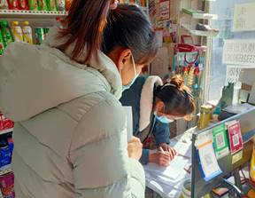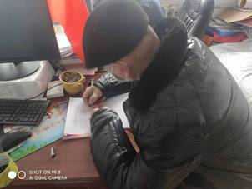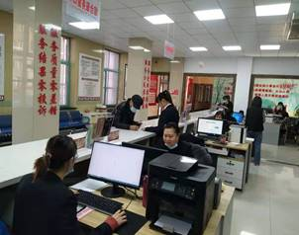
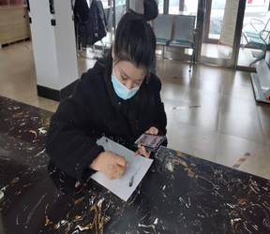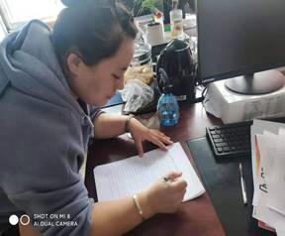

附件2：城市黑臭水体整治效果公众评议表
城市黑臭水体整治效果公众评议表
编号:
水体位置或名称 |  |  | 评议时间 |  | 年 月 日 时
姓名 |  | 年龄 |  |  | 联系方式
人员性质 | 居民 商户  职工 路过人员 |  |  |  | 工作状态 | 在职 退休  学生
1、您对水体整治效果是否满意？ |  |  |  | 非常满意 满意 不满意
2、您居住或工作的地方距离该水体多远？ |  |  |  | 100米以内 100-500米 500米以外
3、您了解该水体治理前的黑臭情况吗？ |  |  |  | 了解 有些了解 不了解
4、您对该水体整治工程了解程度如何？ |  |  |  | 了解 有些了解 不了解
5、您认为现在还有臭味问题吗？ |  |  |  | 没有   偶尔有   有
6、您觉得现在的水体颜色正常吗？ |  |  |  | 正常 不正常 偶有不正常
7、据您观察，平时水体中还有漂浮物吗？ |  |  |  | 有 偶尔 几乎没有

调查人：xxx
联系方式：xxxxxxxxxx

附件3：公众评议调查工作应遵循以下原则
一、公众评议调查工作应遵循以下原则：
1、公众评议对象应为黑臭水体影响范围内的单位职工、居民和商户从业者，尽量不选择游客或偶尔经过的人员。
2、黑臭水体影响范围主要指沿黑臭水体周边半径1公里范围内，或按照当地最高频率的下风侧，距黑臭水体2公里范围内。
3、调查问卷内容包括但不限于：水体是否有令人不适的气味或颜色、水体是否洁净、水面是否有大面积残枝败叶等漂浮物、是否有污水直排、河道有无垃圾或杂物堆放等。
4、调查问卷应包含被调查者姓名、联系方式、年龄范围、职业、与被调查水体关系等基本信息。
5、有效调查问卷应不少于100份。
二、纸质调查问卷的调查人员应对每一张调查问卷的真实性和有效性负责，尽量要求被调查者自行填写调查问卷或至少自行填写个人信息，并对联系方式等信息的有效性进行校核。
三、调查人员应在每张调查表上签名并留下联系方式。
四、公众评议单位应在公众调查问卷完成后，对所有调查问卷情况进行整理分析，形成公众评议总结报告，作为效果评估的基础依据。
1、总结报告应明确公众评议的实施主体和实施方式（纸质问卷、二维码等），对公众评议完成的时间以及期间的天气情况进行说明。
2、总结报告应说明调查问卷总数和有效问卷数量，并对被调查人群年龄结构、职业分布进行分析。
3、对于特殊原因（征地拆迁补偿等）造成对水体治理工作不满意的，在有充足理由和证据的情况下，可做无效问卷处理。
4、对公众评议满意度情况进行统计分析，说明“满意度高于90%”“低于90%且高于60%”或“低于60%”，确定公众评议结论。
5、可对各条河公众满意程度进行分析，梳理公众对治理工作不满意的原因，为政策制定和水体日常维护提供支撑。
6、宜结合调查情况，对无效问卷及公众不满意原因作出分析。
7、无法满足有效问卷数量要求的情况，公众评议单位应对具体原因作出书面说明。
8、公众评议报告应标明日期，并加盖调查机构公章。
五、每个城市水体每一次的调查问卷宜单独装订或制作成单独的电子文档或文件夹。

